**Zeilschool De Waai**

**<Naam Project>**

**Project 1**

**Functioneel Ontwerp**

*In opdracht van* : de heer P. Brenninkmeijer

*Auteur(s)* : Tom Drent

*Klas* : Pict4v3a

*Datum* : 01-06-2016

*Versienummer* : 1

*Plaats* : Hardenberg

Projectleider : de heer T.Halvers

**Inhoud**

1 Inleiding 3

2 Belanghebbenden 4

3 Behoeftes 4

4 Functionaliteiten 5

5 Paginalijst 8

5.1 Pagina ontwerp 9

6 Grafisch Ontwerp 11

# Inleiding

De heer Brenninkmeijer is de nieuwe directeur van Zeilschool De Waai.

Zeilschool De Waai is een zeilschool gevestigd in het noorden van Nederland. De zeilschool heeft één vestiging in Heeg.

De Zeilschool houdt cursussen voor beginnende, gevorderde zeilers en houd zich bezig met wadtochten. De heer Brenninkmeijer heeft aan FastDevelopment de opdracht gegeven tot het ontwikkelen van een nieuw informatiesysteem. Het project zal onder leiding van de heer T. Halvers worden uitgevoerd door junior applicatieontwikkelaar Tom Drent, uitvoeren lid van de projectgroep. Hij is ook de auteur van het document wat voor u ligt.

Dit document is het Functioneel Ontwerp voor het nieuw te ontwikkelen systeem en website dat de huidige verouderde website moet vervangen. In dit FO worden de behoeftes uit de inmiddels goedgekeurde Behoefteanalyse (Behoefetanalyse Studentvolgsysteem, versie 2, 1 april 2016, door Tom Drent, uitvoeren lid van de projectgroep) vertaald naar concrete oplossingen.

In dit FO worden allereerst de belanghebbenden genoemd, samen met een korte beschrijving van hun betrokkenheid bij het systeem. Vervolgens wordt de behoefte uit de Behoefteanalyse herhaald. In het daaropvolgende hoofdstuk worden alle functionaliteiten in detail vermeld waarna de lijst met pagina's waaruit de website zal bestaan wordt weergegeven. Als laatste treft u (een beschrijving van de belangrijkste aspecten van) het Grafisch Ontwerp aan.

# Belanghebbenden

De aangeboden oplossing is van belang voor de medewerkers en de curisten van de Zeischool De Waai, en voor de beheerder van het systeem. De studenten hebben overzicht over de cursussen en kunnen zich ook inschrijven. De medewerkers zullen in staat worden gesteld om Cursussen aan te passen en geheel naar wens in te richten. Ook kunnen ze cursussen verwijderen om zo hun website up-to-date te houden. De beheerder kan de gebruikers van het systeem beheren.

# Behoeftes

De behoeftes van de organisatie zijn beschreven in de hierbovengenoemde Behoefteanalyse.

# Functionaliteiten

Voorbeeld van de (nog niet uitgewerkte) functionaliteiten:

Het informatiesysteem moet de volgende functionaliteiten hebben.

**Inloggen**

|  |  |
| --- | --- |
| **Functie nummer** | 1.0 |
| **Behoefte** | Inloggen |
| **Functie** | Medewerkers / cursist moeten kunnen inloggen |

|  |  |
| --- | --- |
| **Functie nummer** | 1.1 |
| **Behoefte** | uitloggen |
| **Functie** | Medewerkers / cursist moeten kunnen uitloggen |

**Cursist**

|  |  |
| --- | --- |
| **Functie nummer** | 2.0 |
| **Behoefte** | Cursussen weergeven |
| **Functie** | Wanneer uw op de pagina terecht komt krijgt je een overzicht van alle beschikbare cursussen met de daarbij horende informatie |

|  |  |
| --- | --- |
| **Functie nummer** | 2.1 |
| **Behoefte** | Inschrijven |
| **Functie** | Cursisten kunnen zich inschrijven voor een cursus |

|  |  |
| --- | --- |
| **Functie nummer** | 2.2 |
| **Behoefte** | Lijst met ingeschreven cursussen |
| **Functie** | Cursisten kunnen zijn of haar ingeschreven cursussen bekijken. |

|  |  |
| --- | --- |
| **Functie nummer** | 2.3 |
| **Behoefte** | Offerte aanvraag |
| **Functie** | Cursisten kunnen een lijst met geselecteerde cursussen met het totaalbedrag bedrag bekijken. |

**Beheerder**

|  |  |
| --- | --- |
| **Functie nummer** | 3.0 |
| **Behoefte** | Cursussen weergeven |
| **Functie** | Beheerders kunnen een lijst met beschikbare cursussen bekijken |

|  |  |
| --- | --- |
| **Functie nummer** | 3.1 |
| **Behoefte** | Cursussen wijzigen |
| **Functie** | Beheerders kunnen geselecteerde cursussen wijzigen. |

|  |  |
| --- | --- |
| **Functie nummer** | 3.2 |
| **Behoefte** | Cursussen verwijderen |
| **Functie** | Beheerders kunnen geselecteerde cursussen verwijderen |

|  |  |
| --- | --- |
| **Functie nummer** | 3.3 |
| **Behoefte** | Beheerders toevoegen |
| **Functie** | Beheerders kunnen andere beheerders toevoegen en rechten geven. |

|  |  |
| --- | --- |
| **Functie nummer** | 3.4 |
| **Behoefte** | Beheerders verwijderen |
| **Functie** | Beheerders kunnen andere beheerders verwijderen. |

|  |  |
| --- | --- |
| **Functie nummer** | 3.5 |
| **Behoefte** | Beheerders verwijderen |
| **Functie** | Beheerders kunnen andere beheerders verwijderen. |

|  |  |
| --- | --- |
| **Functie nummer** | 3.6 |
| **Behoefte** | Ingeschreven cursisten |
| **Functie** | Beheerder zien een lijst met ingeschreven cursisten bij de bijhorende cursussen. |

|  |  |
| --- | --- |
| **Functie nummer** | 3.7 |
| **Behoefte** | Ingeschreven cursisten uitdraaien |
| **Functie** | Beheerder kan een lijst met de ingeschreven cursisten uitdraaien. |

|  |  |
| --- | --- |
| **Functie nummer** | 3.8 |
| **Behoefte** | Beschikbare vloten |
| **Functie** | Beheerders kunnen de beschikbare vloten bekijken |

# Paginalijst

Hieronder volgt een overzicht van alle pagina's van het systeem.

|  |  |  |  |
| --- | --- | --- | --- |
| **Naam pagina** | **Formulier?** | **Functie** | **Afwijkend pagina-ontwerp?** |
| Hoofdpagina | Nee | Belangstelling voor Zeilschool De Waai opwekken. | Nee |
| Informatiepagina | Ja | Informeren wat Zeilschool De Waai precies doet. | Nee |
| Cursuspagina | Nee | Informeren en Belangstelling voor de cursussen opwekken. | Nee |
| Contactpagina | Ja | Bezoekers kunnen vragen stellen | Nee |
| Inloggen beheerder / cursisist | Ja | Personeelslid / cursist kan inloggen. | Ja |
| Uitloggen beheerder / cursist | Nee | Personeelslid/cursist kan uitloggen. | Ja |
| Inschrijfpagina | Nee | Cursist kan zich inschrijven voor een bepaalde cursus. | Nee |
| Ingeschrevenpagina | Nee | Lijst met de cursussen waar de cursist is ingeschreven weergeven. | Nee |
| Offerte pagina | Nee | Klant indruk geven hoeveel hij of zij kwijt is aan de ingeschreven cursussen. | Ja |
| Accountinstellingen | Ja | Cursist kan gegevens zijn of haar gegevens wijzigen. | Nee |
| Registeren | Ja | Toekomstige cursisten kunnen zich hier registeren. | Ja |
| Cursus wijzig pagina | Ja | Beheerder kan een cursus wijzigen of verwijderen | Nee |
| Lijst met ingeschreven cursisten | Nee | Lijst met de daarbijhorende cursist met gegevens weergeven. | Nee |
| Beheerder toevoegen | Ja | Beheerders kunnen andere beheerders toevoegen | Nee |
| Beheerder verwijderen | Nee | Beheerders kunnen andere beheerders verwijderen | Nee |
| Schepen in de vaart pagina | Nee | Lijst weergeven met schepen die in de vaart zijn | Nee |

## Pagina ontwerp

Website

Cursist

Beheerder

# Grafisch Ontwerp

De hoofdkleuren van de website zijn donker blauw wit en lichtbruin. De gebruikte lettertypes zijn Roboto en Sans-Serif. Als grafische elementen zullen het logo en de huisstijl van de Zeilschool De Waai op elke pagina zichtbaar zijn. De website heeft een professionele maar vlotte uitstraling. Alleen op de hoofdpagina wordt de sfeerfoto getoond om gebruikvriendelijkheid te maximaliseren.

**Concept ontwerp v1.0**

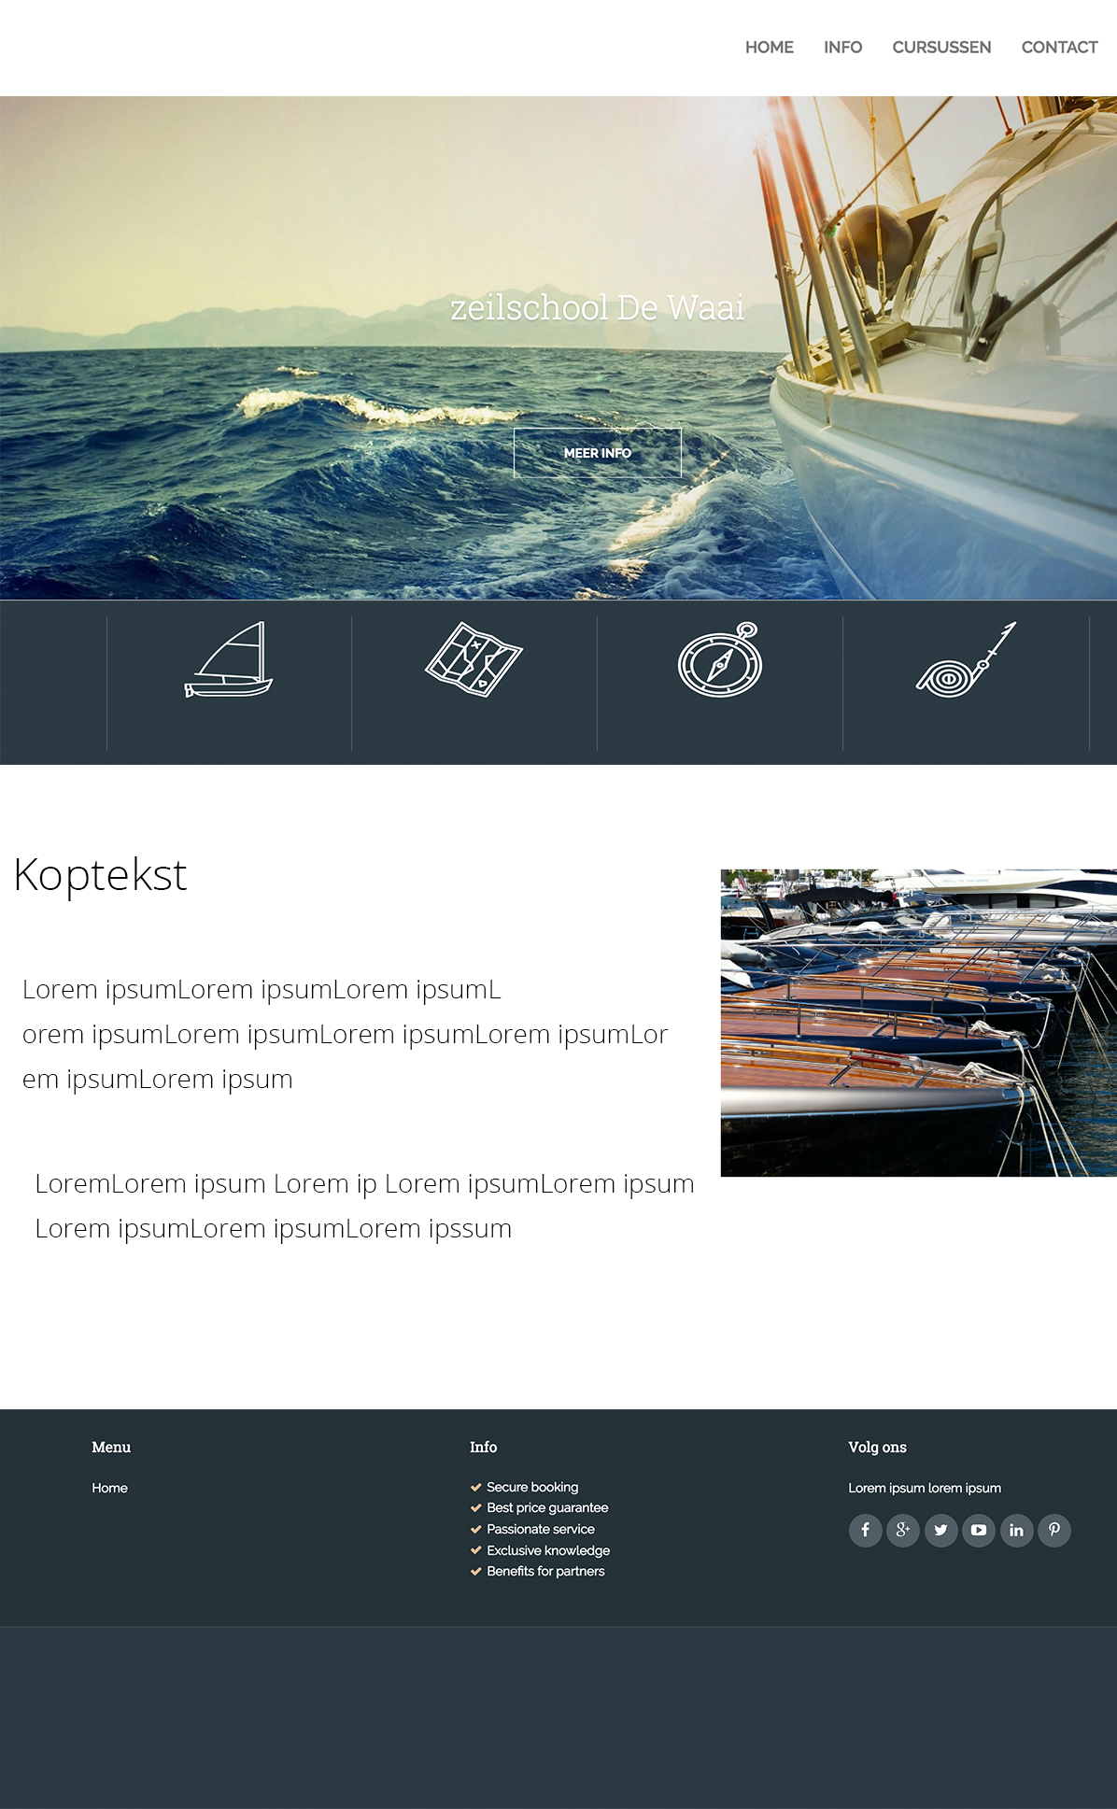

**Login ontwerp**

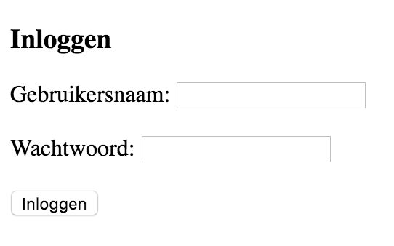

**Contact**

